|  |
| --- |
| Пермский филиал федерального государственного автономного образовательного учреждения высшего образования  «Национальный исследовательский университет  «Высшая школа экономики»  *Факультет экономики, менеджмента и бизнес-информатики* |
|  |
| Пискунов Роман Андреевич  *Группа ПИ-18-2*  **Отчёт о выполнении**  **лабораторной работы № 4 (JQuery)**  *Web-программирование*  по направлению подготовки *09.03.04 Программная инженерия*  образовательная программа «Программная инженерия»   |  |  | | --- | --- | |  | Руководитель  Старший преподаватель  Кафедры информационных технологий в бизнесе  ____________________  Д.Б. Кузнецов | |

Пермь, 2022 год

**Задание**

Разработать web-систему с использованием и демонстрацией следующих элементов и подходов к разработке web-страниц:

1. DOM (создание и модификация)
2. Плагины
3. Ajax

**Реализация**

В качестве демонстрации управления элементами DOM было реализованы следующие функции:

1. Появление элементов с задержкой
2. Удаление элементов
3. Удаление видимости элементов

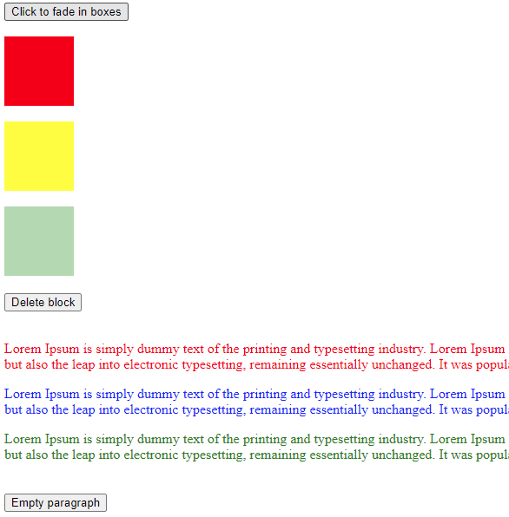

*Рис 1. Реализация взаимодействия с элементами DOM*

Касаемо плагинов jQuery — был реализован слайдер с картинками.

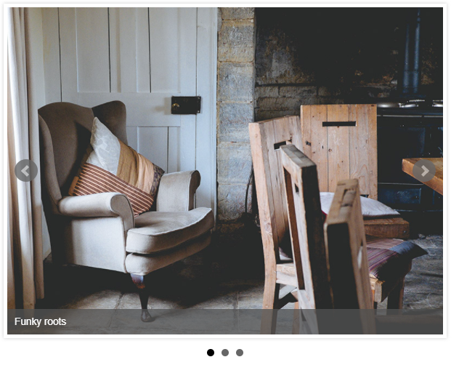

*Рис 2. Реализация слайдера средствами jQuery*

Исходя из требований к программе реализация проверки вложенности сделана путём добавления поля «depth» к каждому из вложенных объектов.

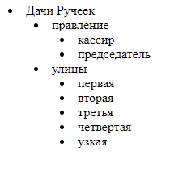

*Рис 1. Результат многоуровневого списка из блоков «div».*

Для того, чтобы реализовать работу с ajax был реализован скрипт для отправки email сообщений с дополнительной информацией. Скрипт работает следующим образом:

1. Пользователь заполняет поля ввода в форме и отправляет данные
2. JS код, настроенный прослушивать нажатие на кнопку отправки данных получает отправленные значения  
   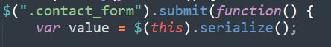
3. JS код при помощи Ajax проверяет какое сообщение при валидации email письма «пришло» в скрипт  
   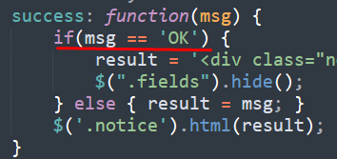
4. Если письмо скорректировано правильно, выводится модальное окно с уведомлением, что всё успешно отправлено.

Демонстрация результат работы с jQuery— <https://inmovery.ru/lab4/jquery/index.html>

Демонстрация результат работы с Ajax— <https://inmovery.ru/lab4/ajax/index.php>

Код программы — <https://github.com/inmovery/WebCourse>

**Листинг кода, отвечающего за демонстрацию возможностей jQuery**

<!DOCTYPE html>  
<html>  
<head>  
 <meta charset="utf-8">  
 <meta name="viewport" content="width=device-width, initial-scale=1">  
 <title>Изменение DOM, JQuery плагины и Ajax</title>  
  
 <style>  
 div.demo {  
 width: 80px;  
 height: 80px;  
 display: none;  
 }  
  
 #red_block {  
 background-color: red;  
 }  
  
 #yellow_block {  
 background-color: yellow;  
 }  
  
 #green_block {  
 background-color: green;  
 }  
 </style>  
  
 <script src="js/hoverColor.js"></script>  
  
 <script src="https://ajax.googleapis.com/ajax/libs/jquery/3.6.0/jquery.min.js"></script>  
 <script src="https://cdnjs.cloudflare.com/ajax/libs/bxslider/4.2.15/jquery.bxslider.min.js"></script>  
 <link href="https://cdnjs.cloudflare.com/ajax/libs/bxslider/4.2.15/jquery.bxslider.min.css" rel="stylesheet" />  
  
  
 <script>  
 $(***document***).ready(function() {  
 $("#show_blocks").click(function() {  
 $("#red_block").fadeIn();  
 $("#yellow_block").fadeIn("slow");  
 $("#green_block").fadeIn(3000);  
 });  
  
 $("#delete_div").click(function() {  
 $("#yellow_block").remove();  
 });  
  
 $("#empty_paragraph").click(function() {  
 $("p").empty();  
 });  
 });  
  
 $(function() {  
 $('.bxslider').bxSlider({  
 mode: 'fade',  
 captions: true,  
 slideWidth: 600  
 });  
 });  
 </script>  
</head>  
<body>  
 <button id="show_blocks">Click to fade in boxes</button><br><br>  
  
 <div id="red_block" class="demo"></div><br>  
 <div id="yellow_block" class="demo"></div><br>  
 <div id="green_block" class="demo"></div>  
  
 <button id="delete_div" style="margin-top: 20px;">Delete block</button><br><br>  
  
 <p style="color: red;">Lorem Ipsum is simply dummy text of the printing and typesetting industry. Lorem Ipsum has been the industry's standard dummy text ever since the 1500s, when an unknown printer took a galley of type and scrambled it to make a type specimen book. It has survived not only five centuries, but also the leap into electronic typesetting, remaining essentially unchanged. It was popularised in the 1960s with the release of Letraset sheets containing Lorem Ipsum passages, and more recently with desktop publishing software like Aldus PageMaker including versions of Lorem Ipsum.</p>  
  
 <p style="color: blue;">Lorem Ipsum is simply dummy text of the printing and typesetting industry. Lorem Ipsum has been the industry's standard dummy text ever since the 1500s, when an unknown printer took a galley of type and scrambled it to make a type specimen book. It has survived not only five centuries, but also the leap into electronic typesetting, remaining essentially unchanged. It was popularised in the 1960s with the release of Letraset sheets containing Lorem Ipsum passages, and more recently with desktop publishing software like Aldus PageMaker including versions of Lorem Ipsum.</p>  
  
 <p style="color: green;">Lorem Ipsum is simply dummy text of the printing and typesetting industry. Lorem Ipsum has been the industry's standard dummy text ever since the 1500s, when an unknown printer took a galley of type and scrambled it to make a type specimen book. It has survived not only five centuries, but also the leap into electronic typesetting, remaining essentially unchanged. It was popularised in the 1960s with the release of Letraset sheets containing Lorem Ipsum passages, and more recently with desktop publishing software like Aldus PageMaker including versions of Lorem Ipsum.</p>  
  
 <button id="empty_paragraph" style="margin-top: 20px;">Empty paragraph</button><br><br>  
  
 <div class="bxslider">  
 <div><img src="./images/coffee1.jpg" title="Funky roots"></div>  
 <div><img src="./images/coffee2.jpg" title="The long and winding road"></div>  
 <div><img src="./images/coffee3.jpg" title="Happy trees"></div>  
 </div>  
  
</body>  
</html>

**Листинг HTML кода в использовании средств Ajax**

<!DOCTYPE html>  
<html lang="ru">  
<head>  
 <meta charset="UTF-8">  
 <meta name="viewport" content="width=device-width, initial-scale=1.0">  
 <meta http-equiv="x-ua-compatible" content="ie=edge">  
 <link rel="stylesheet" type="text/css" href="css/main.css">  
 <link rel="stylesheet" href="https://maxcdn.bootstrapcdn.com/bootstrap/4.2.1/css/bootstrap.min.css">  
 <link rel="stylesheet" href="https://cdnjs.cloudflare.com/ajax/libs/bootstrap-select/1.13.5/css/bootstrap-select.min.css">  
 <link rel="stylesheet" href="https://netdna.bootstrapcdn.com/font-awesome/4.1.0/css/font-awesome.min.css">  
 <title>Форма для стажировки</title>  
</head>  
  
<body>  
 <div class="feedback">  
 <div class="main-container">  
 <h2 class="container_h2">Форма<span> обратной связи</span></h2>  
 <div class="form-container">  
 <div class="notice"></div>  
 <div class="fields">  
 <form class="contact_form" action="">  
 <p><input type="text" name="name" value="" placeholder="Имя" required></p>  
 <div class="row">  
 <div class="col-sm-6"><input type="email" name="email" value="" placeholder="E-mail" required></div>  
 <div class="col-sm-4">  
 <select class="choice" name="make" title="Что сделать?" data-style="btn-primary" show-tick required>  
 <option value="Сайт">Сайт</option>  
 <option value="Парсер">Парсер</option>  
 <option value="Бот">Бот</option>  
 </select>  
 </div>  
 <div class="col-sm-2">  
 <input type="checkbox" name="check" style="margin-top:10px;margin-left:30px;width:20px;height:20px;">  
 </div>  
 </div>  
 <label class="text">Текст</label>  
 <textarea name="message" cols="40" rows="3"></textarea>  
 <input type="submit" name="submit" class="btn_submit" value="Отправить">  
 </form>  
 </div>  
 </div>  
 </div>  
 </div>  
  
 <script src="http://ajax.googleapis.com/ajax/libs/jquery/3.1.0/jquery.min.js"></script>  
 <script src="https://maxcdn.bootstrapcdn.com/bootstrap/4.2.1/js/bootstrap.bundle.min.js"></script>  
 <script src="https://cdnjs.cloudflare.com/ajax/libs/bootstrap-select/1.13.5/js/bootstrap-select.min.js"></script>  
 <script src="js/main.js"></script>  
</body>  
  
</html>

**Листинг CSS кода**

*{ margin:0; padding:0; }  
  
.feedback{  
 color:#fff;  
 background-size:cover;  
 background-color: #000000;  
}  
  
.main-container{padding:48px 15px 43px 15px;}  
@media (max-width: 1440px){.main-container{padding:40px 15px 36px 15px;}}  
  
.form-container{  
 max-width:700px;  
 margin:50px auto 0;  
}  
@media (max-width: 1440px){  
 .form-container{  
 max-width:580px;  
 margin:43px auto 0;  
 }  
}  
  
.container_h2{  
 font-size:36px;  
 font-weight:200;  
 letter-spacing:2.7px;  
 text-transform:uppercase;  
 text-align:center;  
}  
.container_h2 span{font-weight:700;}  
@media (max-width: 1440px){.container_h2{font-size:30px;}}  
@media (max-width: 370px){.container_h2{font-size:25px;}}  
  
/********************  
 ПОЛЯ ДЛЯ ВВОДА  
********************/  
input[type="text"], input[type="email"], input[type="submit"]{  
 width:100%;  
 background-color:transparent;  
 border:2px solid transparent;  
 color:#fff;  
 border-radius:0;  
 font-size:20px;  
 font-weight:700;  
 -webkit-box-shadow:0px 2px 0px #fff;  
 box-shadow:0px 2px 0px #fff;  
 -webkit-transition:0.3s;  
 transition:0.3s;  
}  
  
input::-webkit-input-placeholder{color:#fff;}  
input::-moz-placeholder{color:#fff;}  
input:-moz-placeholder{color:#fff;}  
input:-ms-input-placeholder{color:#fff;}  
input[type="text"]:focus, input[type="email"]:focus, input[type="submit"]:focus{  
 outline:none;  
 -webkit-box-shadow:0px 2px 0px #6170ca;  
 box-shadow:0px 2px 0px #6170ca;  
}  
@media (max-width: 1440px){input[type="text"], input[type="email"], input[type="submit"]{font-size:16.67px;}}  
label.text{  
 color:#fff;  
 font-size:20px;  
 font-weight:700;  
 margin-bottom:4px;  
}  
@media (max-width: 1440px){label.text{font-size:16.67px;}}  
textarea{  
 width:100%;  
 border:2px solid #fff;  
 color:#fff;  
 font-size:20px;  
 font-weight:700;  
 background-color:transparent;  
 -webkit-transition:0.3s;  
 transition:0.3s;  
 min-height:172px;  
 margin-bottom:30px;  
 padding:5px 8px;  
 border-radius:0;  
 resize:none;  
 overflow:hidden;  
}  
@media (max-width: 1440px){  
 textarea{  
 font-size:16.67px;  
 min-height:142px;  
 margin-bottom:23px;  
 }  
}  
textarea:focus{  
 outline:none;  
 border:2px solid #6170ca;  
}  
  
  
/********************  
 КНОПКА  
********************/  
.btn_submit{  
 border:3px solid #fff **!important**;  
 background-color:transparent;  
 max-width:390px;  
 border-radius:0;  
 font-size:24px;  
 font-weight:700;  
 margin:0 auto;  
 display:block;  
 padding:17px 0 15px 0;  
 -webkit-transition:0.3s;  
 transition:0.3s;  
 text-transform:uppercase;  
 -webkit-box-shadow:none **!important**;  
 box-shadow:none **!important**;  
 cursor: pointer;  
}  
.btn_submit:hover,  
.btn_submit:focus{  
 outline:none;  
 border:3px solid #6170ca **!important**;  
 background-color:#6170ca;  
}  
@media (max-width: 1440px){  
 .btn_submit{  
 font-size:20px **!important**;  
 padding:10px 0 **!important**;  
 max-width:324px;  
 }  
}  
@media (max-width: 1440px){  
 .btn_submit{  
 max-width:280px;  
 font-size:17px **!important**;  
 }  
}  
  
/********************  
 ФОРМА  
********************/  
@media (max-width: 370px){.btn_submit{max-width:250px}}  
.contact_form>p{margin-bottom:42px;}  
@media (max-width: 1440px){.contact_form>p{margin-bottom:37px;}}  
.ajax-contact-form>.row{margin-bottom:43px;}  
@media (max-width: 1440px){.contact_form>.row{margin-bottom:30px}}  
@media (max-width: 550px){  
 .contact_form>.row{  
 display:inherit;  
 margin-bottom:40px;  
 }  
}  
@media (max-width: 550px){  
 .contact_form .col{  
 margin-bottom:35px;  
 }  
}  
/*****************************  
 УВЕДОМЛЕНИЕ ОБ ОТПРАВКЕ  
*****************************/  
.notification{  
 text-align:center;  
 font-size:17px;  
 font-weight:200;  
 line-height:22px;  
 padding-top:33px;  
 color:#fff;  
}  
.notification__title{  
 font-size:36px;  
 text-transform:uppercase;  
 font-weight:200;  
 margin-bottom:47px;  
}  
@media (max-width: 550px){  
 .notification__title{  
 font-size:25px;  
 margin-bottom:23px;  
 }  
}  
.notification__title span{font-weight:700;}  
.notification__description{  
 max-width:310px;  
 margin:0 auto;  
}  
.notification{  
 padding-bottom:10px;  
 padding-top:0;  
}  
.notification__title{  
 font-size:25px;  
 margin-bottom:23px;  
}

**Листинг JS кода, отвечающего за эффект отправки письма и запуск скрипта**

$(document).ready(function() {  
 $(".contact_form").submit(function() {  
 var value = $(this).serialize();  
  
 $.ajax({  
 type: "POST",  
 url: "send.php",  
 data: value,  
 success: function(msg) {  
 if(msg == 'OK') {  
 result = '<div class="notification"><p class="notification__title">Ваша <span>форма отправлена</span></p><p class="notification__description">Здесь ещё какой-то текст, который мне не интересен</p></div>';  
 $(".fields").hide();  
 } else { result = msg; }  
 $('.notice').html(result);  
 }  
 });  
 return false;  
 });  
  
 $(".choice").selectpicker();  
 // $('select').selectpicker();  
});

**Листинг PHP скрипта, отвечающего за отправку скрипта**

<?php  
  
if(!empty($_POST)) {  
  
 $name = htmlspecialchars($_POST['name']);  
 $email = htmlspecialchars($_POST['email']);  
 $message = htmlspecialchars($_POST['message']);  
 $make = htmlspecialchars($_POST['make']);  
  
  
 $topic_name = "=?utf-8?b?".base64_encode($name)."?=";  
 $subject ="Новое сообщение с сайта example.ru";  
 $subject_to = "=?utf-8?b?".base64_encode($subject)."?=";  
  
 $message_to ="Имя: ".$name."*\n*E-mail: ".$email."*\n*Сообщение: ".$message."*\n*Сделать: ".$make;   
  
 $header = "Content-Type: text/plain; charset=utf-8*\n*";  
 $header .= "From: <rp.inmovery@gmail.com>*\n\n*";  
  
 $mail = mail("roman_piskunov@bk.ru", $subject_to, iconv('utf-8', 'windows-1251', $message_to), iconv('utf-8', 'windows-1251', $header));  
  
 if($mail) echo 'OK';  
  
}  
  
?>